Week-11 Lab for Chapter 11

在這個實習課作業中, 請使用下列class hierarchy中的類別(classes)包括 GradedActivity.java, PassFailActivity.java, PassFailExam.java, 和 FinalExam.java. 請從課程的 ftp site下載上述的類別。
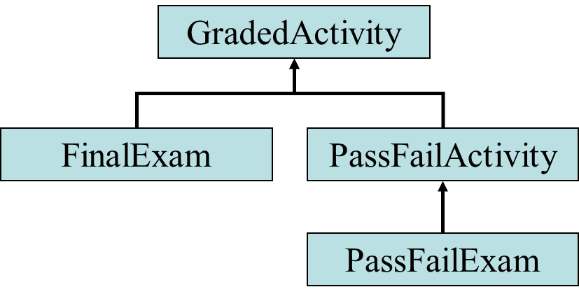
Task #1 : Writinging CourseGrades
撰寫一個名稱為CourseGrades的類別(class)。該類別應該有一個private變數(data field)，名稱為grades，是一個GradedActivity 陣列，該陣列要有三個元素。另外，CourseGrades類別應有以下方法 :
- 一個public void setLab的方法: 此方法應接受一個GradedActivity物件作為輸入的參數。程式將陣列grades的第0個元素設定為參照(指向)此物件
- 一個public void setPassFailExam的方法: 此方法應接受一個PassFailExam物件作為輸入的參數。程式將陣列grades的第1個元素設定為參照(指向)此物件。
- 一個public void setFinalExam的方法: 此方法應接受一個FinalExam物件作為輸入的參數。程式將陣列grades的第2個元素設定為參照(指向)此物件。
- toString :此方法應傳回一個字串，其中包含grades陣列中的各個物件元素的分數和分級(請分別呼叫getScore()與getGrade()去取得分數和分級)。

Task #2 : Create and Test Driver Program
請以你的學號為檔案名稱來撰寫程式以測試前述的程式是否設計完整。
- 撰寫一個主程式，程式建立一個 CourseGrades 物件，讓其名稱為courseGrades
- 建立一個GradedActivity物件，呼叫setScore方法來將活動的分數設定為90，然後使用步驟1.中的courseGrades物件來呼叫setLab方法(以此GradedActivity物件為參數)
- 建立一個PassFailExam物件(參數是10題考題、錯2題、及格分數為70)。然後使用步驟1.中的courseGrades物件來呼叫setPassFailExam方法(以此PassFailExam物件為參數)
- 建立一個FinalExam物件(參數是50題考題、錯6題)。然後使用步驟1.中的courseGrades物件來呼叫setFinalExam方法(以此FinalExam物件為參數)
- 列印步驟1.中的courseGrades物件。

提示 : 請參考GradedActivity.java, FinalExam.java, PassFailActivity.java, PassFailExam.java的程式碼

